Resolución del Pleno del Instituto de Transparencia, Acceso a la Información Pública y Protección de Datos Personales del Estado de México y Municipios, con domicilio en Metepec, Estado de México, del veintinueve de marzo del dos mil veintitrés.
Visto el expediente relativo al recurso de revisión 15819/INFOEM/IP/RR/2022, interpuesto por un particular de manera anónima, a quien en lo sucesivo se le denominará la parte Recurrente en contra de la respuesta a su solicitud de información pública con número de folio 00478/SF/IP/2022, otorgada por la Secretaría de Finanzas, en lo sucesivo el Sujeto Obligado, se procede a dictar la presente resolución, con base en lo siguiente.

I. A N T E C E D E N T E S:
1. Solicitud de acceso a la información. El catorce de octubre del dos mil veintidós, la ahora parte Recurrente presentó a través del Sistema de Acceso a la Información Mexiquense, en lo subsecuente el SAIMEX, la solicitud de acceso a la información pública, a la que se le asignó el número de folio 00478/SF/IP/2022, a través de la cual requirió lo siguiente:
“Se solicita nombre y cargo del responsable de operar y administrar los espectaculares propiedad del Gobierno del estado.” (Sic) (Énfasis añadido)
Modalidad de entrega de la información: vía SAIMEX
2. Información que puede estar en poder de otro Sujeto Obligado. El diecinueve de octubre del dos mil veintidós, el Sujeto Obligado otorgó, a través del SAIMEX, el acuerdo por el cual declara la incompetencia en los siguientes términos:
“Sobre el particular, sírvase encontrar en archivo adjunto el acuerdo a través del cual se detalla la incomeptencia de este Suejot Obligado.
ATENTAMENTE
Lic. Rodolfo Esteban Rivadeneyra Hernández “(Sic)
Archivos adjuntos:
“478 Acuerdo de incompetencia.pdf”: Documento de tres fojas que se encuentra signado por el Titular de la Unidad de Transparencia y medularmente manifiesta su incompetencia para atender la presente solicitud de información, a su vez oriente al solicitante para que formule su requerimiento ante la Junta Local de Caminos del Estado de México y el Sistema de Aeropuertos, Autopistas y Servicios Conexos y Auxiliares del Estado de México, los cuales son sujetos obligados diversos, se inserta la primera foja para mayor referencia.
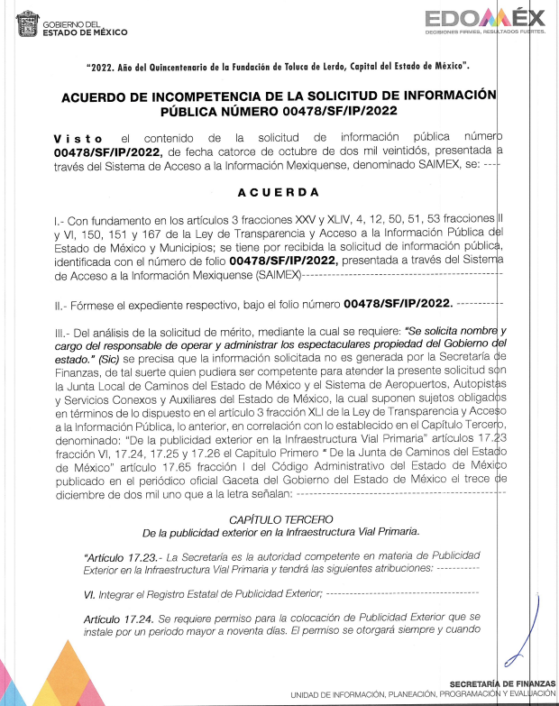
3. Interposición del Recurso de revisión. Inconforme con la respuesta recibida, la parte Recurrente interpuso el veintiséis de octubre del año dos mil veintidós, el presente medio de impugnación expresando las siguientes manifestaciones:
a) Acto impugnado.
“La respuesta del sujeto obligado.” (Sic)
b) Razones o motivos de inconformidad.
“Se niega la información solicitada." (Sic) (Énfasis añadido)
4. Turno. De conformidad con el artículo 185 fracción I de la Ley de Transparencia y Acceso a la Información Pública del Estado de México y Municipios vigente, el presente recurso de revisión se envió electrónicamente al Instituto de Transparencia, Acceso a la Información Pública y Protección de Datos Personales del Estado de México y Municipios, que por razón de turno fue asignado a la Comisionada Guadalupe Ramírez Peña para su análisis, estudio, elaboración del proyecto y presentación ante el Pleno de este Instituto.
5. Admisión. Mediante auto de fecha treinta y uno de octubre del dos mil veintidós, este Organismo Garante, admitió a trámite el recurso de revisión respectivo, poniéndose a disposición de las partes, para que un plazo no mayor a siete días hábiles manifestase lo que a su derecho corresponda, a efecto de ofrecer pruebas, informe justificado y alegatos, lo anterior con fundamento en el artículo 185 fracciones I, II y IV de la Ley de Transparencia y Acceso a la Información Pública del Estado de México y Municipios.
6. Manifestaciones. De las constancias que integran el expediente en que se actúan se advierte que el Sujeto Obligado rindió su informe justificado, los días diez de noviembre y dos de diciembre de dos mil veintidós, mediante los siguientes archivos electrónicos:
“Informe Justificado RR 15819-2022.pdf”: Documento de cinco fojas, mediante el cual el Sujeto Obligado hace del conocimiento de la parte Recurrente que la información solicitada no es generada por la Secretaría de Finanzas, de tal suerte que quien pudiera ser competente para atender lo solicitado son la Secretaría de Movilidad y la Junta de Caminos del Estado de México, quienes suponen sujetos obligados diversos.
“RR 15819-2022 ALCANCE.pdf”: Oficio signado por el Titular de la Unidad de Transparencia de la Secretaría de Finanzas, quien señala que remite el oficio emitido por el servidor público habilitado de la Dirección General de Recursos Materiales, en el que refiere que después de realizar una búsqueda exhaustiva y razonable de la información requerida en la solicitud, se informa para los efectos procedentes que por no corresponder con el ámbito de su competencia, no se cuenta con información de los responsables de operar y administrar los espectaculares propiedad del Gobierno del Estado de México.
“RR 15819-2022 DGRM.pdf”: Oficio suscrito por el servidor público habilitado de la Dirección General de Recursos Materiales, quien manifiesta que después de realizar una búsqueda exhaustiva y razonable de la información solicitada, en las unidades administrativas que integran la Dirección General de Recursos Materiales, se informa para los efectos procedentes que, por no corresponder con el ámbito de su competencia, no se cuenta con información de los responsables de operar y administrar los espectaculares propiedad del Gobierno del Estado de México.
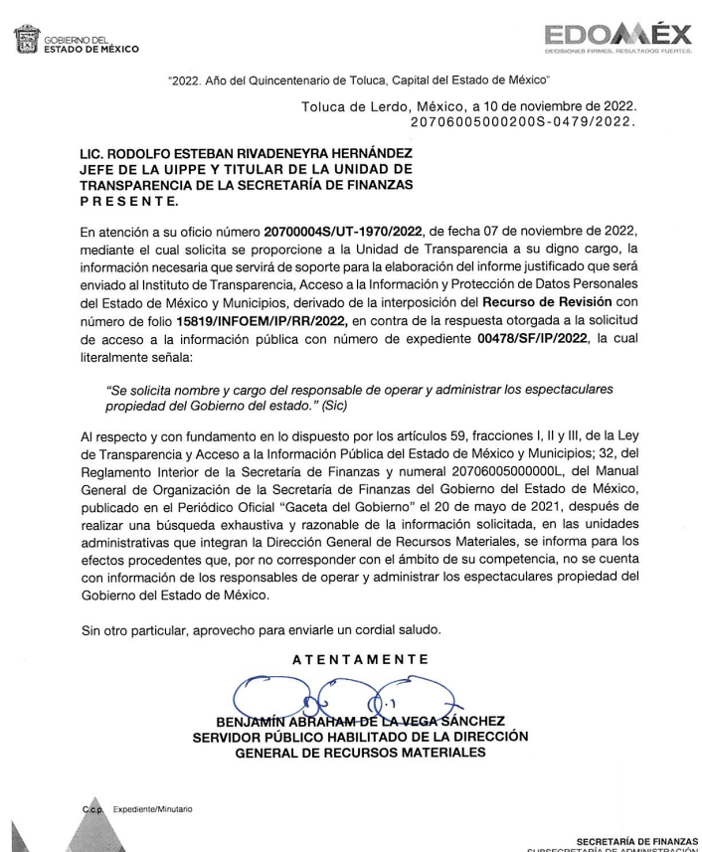
Es de precisar que una vez analizados los soportes documentales remitidos por el Sujeto Obligado, se determinó ponerlos a la vista del particular mediante acuerdo emitido por la Comisionada Ponente, el quince de marzo de dos mil veintitrés, asimismo, por cuanto hace a la parte Recurrente se tiene que fue omiso en emitir pronunciamiento alguno que a su derecho convenga, por lo tanto, se tiene por precluido su derecho para tal efecto.
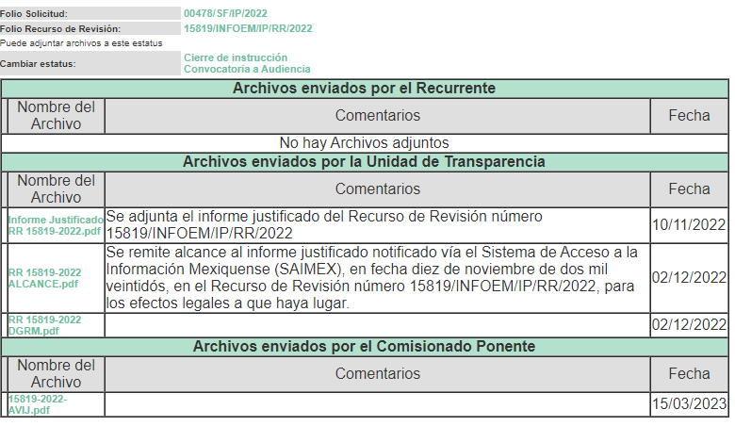
7.- Ampliación del plazo para emitir resolución. El quince de marzo de dos mil veintitrés, se notificó a las partes el Acuerdo de Ampliación de Plazo para resolver el medio de impugnación que nos ocupa, en términos de lo dispuesto por el artículo 181, párrafo tercero de la Ley de Transparencia y Acceso a la Información Pública del Estado de México y Municipios.
Este organismo garante no pasa por alto justificar, que el plazo para emitir la resolución en el presente asunto encuentra justificación en el alto número de recursos de revisión recibidos dentro del primer semestre del año dos mil veintidós, que, en comparación con los recibidos el año dos mil veintiuno, dentro del mismo periodo, se ha incrementado aproximadamente un 400%, circunstancia atípica que ha rebasado las capacidades técnicas y humanas del personal encargado de la proyección de las resoluciones a dichos medios de impugnación.

Por ello, es menester precisar que si bien se ha excedido el plazo para resolver el presente medio de impugnación, de conformidad con la ley de la materia, el plazo para emitir la resolución se encuentra justificado en los elementos para medir la razonabilidad de asuntos conforme a los parámetros establecidos por diversos órganos jurisdiccionales federales, aplicables también en procedimientos análogos, como el que nos ocupa.

Así, en términos de lo que establecen los artículos 8.1 y 25 de la Convención Americana sobre Derechos Humanos, los recursos deben ser sencillos y resolverse en el menor tiempo posible, tomando en consideración la dilación total del procedimiento; esto es, en un plazo razonable.

En ese sentido, el legislador fijó los términos procesales en las leyes, de manera general, sin que pudiera prever la variada gama de casos que son resueltos por los órganos jurisdiccionales o cuasi jurisdiccionales, tanto por la complejidad de los hechos, como por el número de casos que conocen.

Por ello, excepcionalmente, si un asunto es resuelto con posterioridad a los plazos señalados por la norma debe analizarse la razonabilidad del tiempo necesario para su resolución atentos a los siguientes criterios:
- Complejidad del Asunto: La complejidad de la prueba, la pluralidad de sujetos procesales, el tiempo transcurrido, las características y contexto del recurso.
- Actividad Procesal del interesado. Acciones u omisiones del interesado.
- Conducta de la Autoridad: Las Acciones u omisiones realizadas en el procedimiento. Así como si la autoridad actuó con la debida diligencia.
- La afectación generada en la situación jurídica de la persona involucrada en el proceso: Violación a sus derechos humanos.

De modo que, cuando se trate de un asunto excepcional, por alguna o todas las características mencionadas; o bien, cuando el ingreso de asuntos al órgano jurisdiccional o cuasi jurisdiccional respectivo supere notoriamente al que podría considerarse normal, debe concluirse que es una excluyente de responsabilidad en relación con la actuación del funcionario, como ha acontecido en el caso que nos ocupa.

Argumento que encuentra sustento en la jurisprudencia P./J. 32/92 emitida por el Pleno de la Suprema Corte de Justicia de la Nación de rubro “TÉRMINOS PROCESALES. PARA DETERMINAR SI UN FUNCIONARIO JUDICIAL ACTUÓ INDEBIDAMENTE POR NO RESPETARLOS SE DEBE ATENDER AL PRESUPUESTO QUE CONSIDERÓ EL LEGISLADOR AL FIJARLOS Y LAS CARACTERÍSTICAS DEL CASO.”, visible en la Gaceta del Seminario Judicial de la Federación con el registro digital 205635.

Razones por las cuales cabe concluir que, la resolución al recurso de revisión se solventa hasta esta fecha, debido a que existe una excesiva carga de trabajo en desproporción a la capacidad de los recursos materiales y humanos con que cuenta este Instituto para atender la enorme demanda de usuarios que acuden para que se les garantice su Derecho de acceso a la información Pública y Protección de Datos Personales, aunado a la complejidad de los hechos a los que se refieren, así como al volumen del expediente, la extensión de los escritos y pruebas aportadas y desahogadas por las partes; lo que impide la tramitación de los recursos dentro de los términos legales previamente establecidos por la Ley, por tratarse de causas de fuerza mayor.

Al respecto, también son de considerar los criterios sostenidos por el Cuarto Tribunal Colegiado en Materia Administrativa del Primer Circuito, cuyos rubros y datos de identificación son los siguientes:

“PLAZO RAZONABLE PARA RESOLVER. DIMENSIÓN Y EFECTOS DE ESTE CONCEPTO CUANDO SE ADUCE EXCESIVA CARGA DE TRABAJO.” consultable en el Seminario Judicial de la Federación y su gaceta, con el registro digital 2002351.

“PLAZO RAZONABLE PARA RESOLVER. CONCEPTO Y ELEMENTOS QUE LO INTEGRAN A LA LUZ DEL DERECHO INTERNACIONAL DE LOS DERECHOS HUMANOS.”, visible en el Seminario Judicial de la Federación y su gaceta, con el registro digital 2002350.

Por ello, este organismo garante comprometido con la tutela de los derechos humanos confiados, señala que este exceso del plazo legal para resolver el presente asunto, resulta de carácter excepcional.
8. Cierre de Instrucción. El veintidós de marzo del año dos mil veintitrés, se emitió el acuerdo por medio del cual se declaró cerrada la instrucción, pasando el expediente a resolución, debido a que fue debidamente substanciado el expediente y no existiendo diligencia pendiente de desahogo, en términos del artículo 185 fracciones VI y VIII de la Ley de Transparencia y Acceso a la Información Pública del Estado de México y Municipios, el cual fue notificado a las partes en la misma fecha.
En razón de que fue debidamente sustanciado el expediente electrónico y no existe diligencia pendiente de desahogo, se emite la Resolución que conforme a Derecho proceda, de acuerdo con los siguientes:

II. C O N S I D E R A N D O S:
Primero. Competencia. El Instituto de Transparencia, Acceso a la Información Pública y Protección de Datos Personales del Estado de México y Municipios, es competente para conocer y resolver el presente recurso de revisión interpuesto por la parte Recurrente, conforme a lo dispuesto en los artículos 6, apartado A de la Constitución Política de los Estados Unidos Mexicanos; 5, párrafos trigésimo, trigésimo primero y trigésimo segundo; fracciones IV y V de la Constitución Política del Estado Libre y Soberano de México; 1, 2, fracción II; 13, 29, 36, fracciones I y II; 176, 178, 179, 181 párrafo 3 y 185 de la Ley Transparencia y Acceso a la Información Pública del Estado de México y Municipios; 9 fracciones I, XXIV y 11 del Reglamento Interior del Instituto de Transparencia, Acceso a la Información Pública y Protección de Datos Personales del Estado de México y Municipios.
Segundo. Oportunidad y Procedibilidad del Recurso de Revisión. Previo al estudio del fondo del asunto, se procede a analizar los requisitos de oportunidad y procedibilidad que debe reunir el recurso de revisión interpuesto, previstos en los artículos 178 y 180 de la Ley de Transparencia y Acceso a la Información Pública del Estado de México y Municipios.
El recurso de revisión fue interpuesto dentro del plazo de quince días hábiles, previsto en el artículo 178 de la Ley de Transparencia y Acceso a la Información Pública del Estado de México y Municipios, toda vez que el Sujeto Obligado remitió su declaración de incompetencia a la solicitud de información el día diecinueve de octubre de dos mil veintidós, mientras que el recurso de revisión interpuesto por la parte Recurrente, se tuvo por presentado el día veintiséis de octubre de dos mil veintidós, esto es, el quinto día hábil en que tuvo conocimiento de la respuesta impugnada.
Así las cosas, por cuanto hace a la procedibilidad del recurso de revisión, una vez realizado el análisis del formato de interposición del mismo, se concluye la acreditación plena de los elementos formales precisados por el artículo 180 de la Ley de Transparencia y Acceso a la Información Pública del Estado de México y Municipios, en atención a que fue presentado mediante el formato visible en el SAIMEX.
Asimismo, por cuanto hace a la procedibilidad del recurso de revisión, es de suma importancia señalar que la parte Recurrente, no señaló nombre o seudónimo con el cual desee ser identificado, como se advierte en el detalle de seguimiento del SAIMEX, no obstante lo anterior, no proporcionar el nombre no es motivo para archivar la solicitud de acceso a la información pública como concluida, conforme a lo previsto en el artículo 155, penúltimo párrafo de la Ley de Transparencia y Acceso a la Información Pública del Estado de México y Municipios que establece lo siguiente:
"Las solicitudes anónimas, con nombre incompleto o seudónimo serán procedentes para su trámite por parte del sujeto obligado ante quien se presente. No podrá requerirse información adicional con motivo del nombre proporcionado por el solicitante."
Ahora bien, resulta procedente la interposición del recurso, según lo aducido por el recurrente en sus razones o motivos de inconformidad, de acuerdo al artículo 179, fracciones I y IV de la Ley de Transparencia y Acceso a la Información Pública del Estado de México y Municipios; que a la letra dice:
“Artículo 179.- El recurso de revisión es un medio de protección que la Ley otorga a los particulares, para hacer valer su derecho de acceso a la información pública, y procederá en contra de las siguientes causas:
I. La negativa a la información solicitada;
…
IV. La declaración de incompetencia por el sujeto obligado;” (Sic) (Énfasis añadido)
Tercero. Materia de la revisión. De la revisión a las constancias y documentos que obran en el expediente electrónico se advierte, que el tema sobre el que este Organismo Garante de Transparencia y Acceso a la Información se pronunciará será: verificar si la respuesta otorgada por el Sujeto Obligado es adecuada y suficiente para satisfacer el derecho de acceso a la información pública de la Recurrente, o en su defecto, en caso de ser procedente, ordenar la entrega de información oportuna.
Cuarto. Estudio del asunto. Antes de entrar al análisis de los pronunciamientos del Sujeto Obligado en la respuesta proporcionada, es necesario mencionar que el derecho de acceso a la información está consagrado en instrumentos internacionales de los cuales el Estado Mexicano se ha adherido, sin oponer reserva alguna sobre lo que nos interesa, adoptando dichas disposiciones al Derecho Interno, específicamente a nivel Constitucional, tal y como lo prevén los arábigos 1 párrafos primero, segundo y tercero y 6 apartado A fracciones I, II, III, IV, V, VI y VII que a la letra señalan:
Artículo 1o. En los Estados Unidos Mexicanos todas las personas gozarán de los derechos humanos reconocidos en esta Constitución y en los tratados internacionales de los que el Estado Mexicano sea parte, así como de las garantías para su protección, cuyo ejercicio no podrá restringirse ni suspenderse, salvo en los casos y bajo las condiciones que esta Constitución establece.
Las normas relativas a los derechos humanos se interpretarán de conformidad con esta Constitución y con los tratados internacionales de la materia favoreciendo en todo tiempo a las personas la protección más amplia.
Todas las autoridades, en el ámbito de sus competencias, tienen la obligación de promover, respetar, proteger y garantizar los derechos humanos de conformidad con los principios de universalidad, interdependencia, indivisibilidad y progresividad. En consecuencia, el Estado deberá prevenir, investigar, sancionar y reparar las violaciones a los derechos humanos, en los términos que establezca la ley
[…]
“Artículo 6o.
[...]
A. Para el ejercicio del derecho de acceso a la información, la Federación y las entidades federativas, en el ámbito de sus respectivas competencias, se regirán por los siguientes principios y bases:
I. Toda la información en posesión de cualquier autoridad, entidad, órgano y organismo de los Poderes Ejecutivo, Legislativo y Judicial, órganos autónomos, partidos políticos, fideicomisos y fondos públicos, así como de cualquier persona física, moral o sindicato que reciba y ejerza recursos públicos o realice actos de autoridad en el ámbito federal, estatal y municipal, es pública y sólo podrá ser reservada temporalmente por razones de interés público y seguridad nacional, en los términos que fijen las leyes. En la interpretación de este derecho deberá prevalecer el principio de máxima publicidad. Los sujetos obligados deberán documentar todo acto que derive del ejercicio de sus facultades, competencias o funciones, la ley determinará los supuestos específicos bajo los cuales procederá la declaración de inexistencia de la información.
II. La información que se refiere a la vida privada y los datos personales será protegida en los términos y con las excepciones que fijen las leyes.
III. Toda persona, sin necesidad de acreditar interés alguno o justificar su utilización, tendrá acceso gratuito a la información pública, a sus datos personales o a la rectificación de éstos.
IV. Se establecerán mecanismos de acceso a la información y procedimientos de revisión expeditos que se sustanciarán ante los organismos autónomos especializados e imparciales que establece esta Constitución.
V. Los sujetos obligados deberán preservar sus documentos en archivos administrativos actualizados y publicarán, a través de los medios electrónicos disponibles, la información completa y actualizada sobre el ejercicio de los recursos públicos y los indicadores que permitan rendir cuenta del cumplimiento de sus objetivos y de los resultados obtenidos.
VI. Las leyes determinarán la manera en que los sujetos obligados deberán hacer pública la información relativa a los recursos públicos que entreguen a personas físicas o morales.
VII. La inobservancia a las disposiciones en materia de acceso a la información pública será sancionada en los términos que dispongan las leyes. [...]
Esto es, que cualquier persona tiene el derecho al acceso de la información pública, información que consiste en aquella que sea generada, obtenida, adquirida, transformada, administrada o en posesión de los Sujetos Obligados, como así también lo señala la Ley de Transparencia y Acceso a la Información Pública del Estado de México y Municipios en su artículo 4, que toda la información generada, obtenida, adquirida, transformada, administrada o en posesión de los sujetos obligados, es pública y accesible, de manera permanente a cualquier persona, privilegiando el principio de máxima publicidad, como así lo establece dicha determinación, que a continuación se transcribe para un mejor entendimiento:
“Artículo 4. El derecho humano de acceso a la información pública es la prerrogativa de las personas para buscar, difundir, investigar, recabar, recibir y solicitar información pública, sin necesidad de acreditar personalidad ni interés jurídico.
Toda la información generada, obtenida, adquirida, transformada, administrada o en posesión de los sujetos obligados es pública y accesible de manera permanente a cualquier persona, en los términos y condiciones que se establezcan en los tratados internacionales de los que el Estado mexicano sea parte, en la Ley General, la presente Ley y demás disposiciones de la materia, privilegiando el principio de máxima publicidad de la información. Solo podrá ser clasificada excepcionalmente Ley de Transparencia y Acceso a la Información Pública del Estado de México y Municipios 29 como reservada temporalmente por razones de interés público, en los términos de las causas legítimas y estrictamente necesarias previstas por esta Ley.
Los sujetos obligados deben poner en práctica, políticas y programas de acceso a la información que se apeguen a criterios de publicidad, veracidad, oportunidad, precisión y suficiencia en beneficio de los solicitantes.”(Sic)
De lo precedente, se desprende que los Sujetos Obligados tiene la obligación o deber de atender las solicitudes de acceso a la información pública que se les hagan de su conocimiento y proporcionar la información pública que obren en su poder como así lo establece el artículo 12 de la Ley de Transparencia y Acceso a la Información Pública del Estado de México y Municipios, el cual a la letra dice:
“Artículo 12. Quienes generen, recopilen, administren, manejen, procesen, archiven o conserven información pública serán responsables de la misma en los términos de las disposiciones jurídicas aplicables.
Los sujetos obligados sólo proporcionarán la información pública que se les requiera y que obre en sus archivos y en el estado en que ésta se encuentre. La obligación de proporcionar información no comprende el procesamiento de la misma, ni el presentarla conforme al interés del solicitante; no estarán obligados a generarla, resumirla, efectuar cálculos o practicar investigaciones.” (Sic)
Es decir, que el derecho de acceso a la información pública se satisface en aquellos casos en que se entregue documento en que conste la información requerida, toda vez que, los Sujetos Obligados no tienen el deber de generar, poseer o administrar la información pública con el grado de detalle solicitado; esto es, que no tienen el deber de generar un documento ad hoc, para satisfacer el derecho de acceso a la información pública, como así lo establece el criterio 03/17 emitido por el Instituto Nacional de Transparencia, Acceso a la Información Pública y Protección de Datos Personales, el cual señala lo siguiente:
03/17
“NO EXISTE OBLIGACIÓN DE ELABORAR DOCUMENTOS AD HOC PARA ATENDER LAS SOLICITUDES DE ACCESO A LA INFORMACIÓN.
Los artículos 129 de la Ley General de Transparencia y Acceso a la Información Pública y 130, párrafo cuarto, de la Ley Federal de Transparencia y Acceso a la Información Pública, señalan que los sujetos obligados deberán otorgar acceso a los documentos que se encuentren en sus archivos o que estén obligados a documentar, de acuerdo con sus facultades, competencias o funciones, conforme a Las características físicas de la información o del lugar donde se encuentre. Por lo anterior, los sujetos obligados deben garantizar el derecho de acceso a la información del particular, proporcionando la información con la que cuentan en el formato en que la misma obre en sus archivos; sin necesidad de elaborar documentos ad hoc para atender las solicitudes de información."(Sic)
Por otra parte, y aunado a lo antepuesto, el último párrafo del artículo 24 de la Ley de la materia, dispone que los Sujetos Obligados sólo proporcionarán la información pública que generen, administren o posean en el ejercicio de sus atribuciones; por consiguiente, la información pública se encuentra a disposición de cualquier persona, lo que implica que es deber de los Sujetos Obligados, garantizar el Derecho de Acceso a la Información Pública.
Siempre y cuando no se trate de información reservada o clasificada, que difundirla pondría en riesgo la seguridad jurídica y física del titular de la información, debiendo tener audacia los Sujetos Obligados para cuidar esta información a través del acuerdo clasificatorio del comité de transparencia y la versión pública que emita el servidor público habilitado de cada Sujeto Obligado; como así se establece en la Ley de Transparencia y Acceso a la Información Pública del Estado de México y Municipios.
En conclusión, el derecho de acceso a la información pública, consiste en que la información solicitada conste en un documento en cualquiera de sus formas, a saber: expedientes, reportes, estudios, actas, resoluciones, oficios, correspondencia, acuerdos, directivas, directrices, circulares, contratos, convenios, instructivos, notas, memorandos, estadísticas o bien, cualquier otro registro que documente el ejercicio de las facultades, funciones y competencias de los Sujetos Obligados; los que, podrán estar en cualquier medio, sea escrito, impreso, sonoro, visual, electrónico, informático u holográfico de conformidad con el artículo 3, fracción XI de la Ley de la materia, el cual señala lo siguiente:
“Artículo 3. Para los efectos de la presente Ley se entenderá por:
…
XI. Documento: Los expedientes, reportes, estudios, actas, resoluciones, oficios, correspondencia, acuerdos, directivas, directrices, circulares, contratos, convenios, instructivos, notas, memorandos, estadísticas o bien, cualquier otro registro que documente el ejercicio de las facultades, funciones y competencias de los sujetos obligados, sus servidores públicos e integrantes, sin importar su fuente o fecha de elaboración. Los documentos podrán estar en cualquier medio, sea escrito, impreso, sonoro, visual, electrónico, informático u holográfico…” (Sic)
Siendo aplicable, el Criterio de interpretación en el orden administrativo número 0002-11, emitido por Acuerdo del Pleno del Instituto de Transparencia y Acceso a la Información Pública del Estado de México y Municipios; publicado en el Periódico Oficial del Gobierno del Estado Libre y Soberano de México “Gaceta del Gobierno”, el diecinueve de octubre de dos mil once, cuyo rubro y texto refieren lo siguiente:
“CRITERIO 0002-11
INFORMACIÓN PÚBLICA, CONCEPTO DE, EN MATERIA DE TRANSPARENCIA. INTERPRETACIÓN SISTEMÁTICA DE LOS ARTÍCULOS 2°, FRACCIÓN V, XV, Y XVI, 3°, 4°, 11 Y 41. De conformidad con los artículos antes referidos, el derecho de acceso a la información pública, se define en cuanto a su alcance y resultado material, el acceso a los archivos, registros y documentos públicos, administrados, generados o en posesión de los órganos u organismos públicos, en virtud del ejercicio de sus funciones de derecho público, sin importar su fuente, soporte o fecha de elaboración.
En consecuencia el acceso a la información se refiere a que se cumplan cualquiera de los siguientes tres supuestos:
- Que se trate de información registrada en cualquier soporte documental, que en ejercicio de las atribuciones conferidas, sea generada por los Sujetos Obligados;
- Que se trate de información registrada en cualquier soporte documental, que en ejercicio de las atribuciones conferidas, sea administrada por los Sujetos Obligados, y
3. Que se trate de información registrada en cualquier soporte documental, que en ejercicio de las atribuciones conferidas, se encuentre en posesión de los Sujetos Obligados.” (Sic)
De ahí que el Sujeto Obligado cuenta con el deber de satisfacer las solicitudes de acceso a la información que le sean formuladas y entregar la información pública que obre en sus archivos; más aún si la misma se trata de información pública de oficio la cual se relaciona con aquella que se genere de acuerdo con sus facultades, atribuciones señaladas por la Ley en la materia, así como de interés público, es decir, aquella que resulta relevante o beneficiosa para la sociedad y no simplemente de interés individual, y cuya divulgación resulta útil para que el público comprenda las actividades que llevan a cabo los Sujetos Obligados.
Ahora bien, para profundizar en el estudio del presente asunto, es conveniente recordar que la solicitante requirió al Sujeto Obligado, le proporcionara lo siguiente:
- Nombre y cargo del responsable de operar y administrar los espectaculares propiedad del Gobierno del estado.
En respuesta, el Sujeto Obligado declaró su incompetencia para conocer de la solicitud de información pública al tercer día hábil de haberse presentado el requerimiento de información, ello expresando medularmente que los competentes son la Junta Local de Caminos del Estado de México y el Sistema de Aeropuertos, Autopistas y Servicios Conexos y Auxiliares del Estado de México, respectivamente.
Una vez conocida la respuesta, el particular interpuso el recurso de revisión que se resuelve, inconformándose en el acto impugnado por la contestación, sin en sus razones o motivos de inconformidad, expresó lo siguiente: “Se niega la información solicitada." (Sic) (Énfasis añadido)
Es de precisar que posterior a la admisión del recurso de revisión, se concedió un plazo de siete días hábiles a las partes para que presentaran sus manifestaciones, informe justificado o cualquier argumento que a su derecho conviniera, teniendo así que el Sujeto Obligado rindió su informe justificado, reiterando la incompetencia de la Secretaría de Finanzas para atender la solicitud de información, de tal suerte que quien pudiera ser competente para atender lo solicitado son la Secretaría de Movilidad y la Junta de Caminos del Estado de México, quienes son sujetos obligados diversos; asimismo con la finalidad de fortalecer su dicho, adjuntó un oficio suscrito por el servidor público habilitado de la Dirección General de Recursos Materiales, quien manifiesta que después de realizar una búsqueda exhaustiva y razonable de la información solicitada, en las unidades administrativas que integran la Dirección General de Recursos Materiales, se informa para los efectos procedentes que, por no corresponder con el ámbito de su competencia, no se cuenta con información de los responsables de operar y administrar los espectaculares propiedad del Gobierno del Estado de México, es de señalar que por cuanto hace a la parte Recurrente, se tiene que fue omisa en pronunciarse, por lo que transcurrido el plazo para hacer del conocimiento de la particular dicha documentación, se procedió a emitir el respectivo cierre de instrucción para su posterior resolución.
- Del análisis competencial de los Sujetos Obligados.
Como se apuntó en líneas anteriores, la pretensión del particular versa sobre conocer el nombre y cargo del responsable de operar y administrar los espectaculares que son propiedad del Gobierno del Estado de México; en tal tesitura, el Código Administrativo del Estado de México, delimita a los espectaculares como parte de la publicidad exterior, sirve de mayor referencia la siguiente cita:
“Artículo 17.4. Para efectos del presente Libro se entenderá por:
…
VI. Publicidad Exterior.- Toda forma de difusión de mensajes mediante el uso de anuncios, carteles o cualquier otro medio de comunicación visual o auditiva que para su instalación requieran el concurso de diversos elementos, tales como estructuras, soportes, cartelera, pantalla, equipamientos u otros, que siempre serán considerados como una unidad integral y estén colocados o instalados dentro del derecho de vía y puedan ser observados o escuchados desde la infraestructura vial primaria sea de cuota, libre de peaje o de uso restringido y local incluyendo sus elementos complementarios;” (Sic) (Énfasis añadido)
Acotado lo anterior, el citado Código delega a la Secretaría de Movilidad, el desempeño de las siguientes funciones en materia de publicidad exterior:
“Artículo 17.4. Para efectos del presente Libro se entenderá por:
a) Infraestructura Vial Primaria.- La integrada por carreteras, pasos vehiculares, avenidas, calzadas y calles que comunican a dos o más municipios de la entidad, permitiendo los viajes de largo recorrido y aquellas que por sus características de ubicación, operación y vocación de servicio permitan la integración de la red vial primaria, así como las que comuniquen a instalaciones estratégicas estatales;
…
VII. Secretaría.- A la Secretaría de Movilidad;
Artículo 17.5.- Son autoridades para la aplicación de este Libro:
I. El Gobernador del Estado;
II. El Secretario de Movilidad;
III. La Junta de Caminos del Estado de México;
IV. El Sistema de Autopistas, Aeropuertos, Servicios Conexos y Auxiliares del Estado de México;
V. El Sistema de Transportes Masivo y Teleférico del Estado de México; y
VI. Los municipios.
…
CAPÍTULO TERCERO
De la publicidad exterior en la Infraestructura Vial Primaria.
Artículo 17.23.- La Secretaría es la autoridad competente en materia de Publicidad Exterior en la Infraestructura Vial Primaria y tendrá las siguientes atribuciones:
I. Establecer y ejecutar políticas en materia de publicidad exterior;
II. Elaborar y emitir normas técnicas en materia de publicidad exterior;
III. Ordenar y realizar visitas de verificación administrativa del cumplimiento de este Libro, su Reglamento, así como de las obligaciones contenidas en los permisos y autorizaciones correspondientes;
IV. Ordenar a los titulares de permisos y autorizaciones la ejecución de trabajos de conservación, mantenimiento, reparación y retiro que sean necesarios;
V. Ordenar los trabajos de retiro de instalaciones publicitarias que hayan sido colocadas sin autorización o permiso;
VI. Integrar el Registro Estatal de Publicidad Exterior;
VII. Formular y divulgar el Programa Estatal de Publicidad Exterior;
VIII. Las demás que les atribuyan otras disposiciones del Código Administrativo del Estado de México, Leyes, reglamentos y demás disposiciones administrativas aplicables.
Artículo 17.24. Se requiere permiso para la colocación de Publicidad Exterior que se instale por un periodo mayor a noventa días.
El permiso se otorgará siempre y cuando se cumplan todos y cada uno de los requisitos previstos en el presente capitulo y demás disposiciones aplicables a la materia y tendrá vigencia hasta por un año. Lo anterior sin perjuicio de lo establecido en los artículos 5.6 de este Código y 26 Bis y 26 Ter de la Ley de Bienes del Estado de México y de sus municipios. Será obligación del particular preservar las condiciones que en su momento permitieron la expedición del permiso. Podrá ser renovable por una sola ocasión por el mismo plazo por el que fue otorgado de acuerdo a lo dispuesto por el penúltimo párrafo del artículo 17.29 de este Código, siempre que se esté al corriente en el cumplimiento de las obligaciones a cargo del titular.
Los permisos que correspondan a la publicidad exterior que se pretenda instalar en la infraestructura vial primaria, serán expedidos por las autoridades contempladas en las fracciones de la I a la V del artículo 17.5 del presente Código, en el ámbito de sus atribuciones, las que correspondan a la infraestructura vial local, serán emitidas por los municipios.
Artículo 17.25.- Se requiere autorización para la colocación de publicidad exterior cuando se instale por un periodo menor a noventa días. La autorización se otorgará siempre y cuando se cumplan todos y cada uno de los requisitos previstos en el presente capítulo y demás disposiciones aplicables a la materia y tendrá la vigencia que corresponda al período de exhibición de la publicidad. Será obligación del particular preservar las condiciones que en su momento permitieron la expedición de la autorización y podrá ser renovada por una sola ocasión por el mismo plazo por el que fue otorgada de acuerdo a lo dispuesto por el penúltimo párrafo del artículo 17.29 de este Código, siempre que se esté al corriente en el cumplimiento de las obligaciones a cargo del titular.
Las autorizaciones que correspondan a la publicidad exterior que se pretenda instalar en la infraestructura vial primaria, serán expedidas por las autoridades contempladas en las fracciones de la I a la V del artículo 17.5 del presente Código, en el ámbito de sus atribuciones, las que correspondan a la infraestructura vial local, serán emitidas por los municipios.
…
Artículo 17.26.- Los permisos y autorizaciones a que se refiere este capítulo serán otorgados, atendiendo al ámbito de su competencia, por los Directores Generales de la Junta de Caminos, el Sistema de Aeropuertos, Autopistas y Servicios Conexos y Auxiliares del Estado de México, o el Sistema de Transporte Masivo del Estado de México, con la previa autorización, en su caso, de sus respectivos órganos de gobierno.
…
Artículo 17.65.- La Junta para el cumplimiento de su objeto, tiene las atribuciones siguientes:
I. Otorgar y declarar la terminación de permisos y autorizaciones así como en su caso las correspondientes renovaciones para la utilización, uso, explotación y aprovechamiento del derecho de vía y lo correspondiente a la publicidad exterior a que se refieren los capítulos segundo y tercero del título segundo de este libro, en la infraestructura vial primaria libre de peaje y de uso restringido a su cargo, así como vigilar y supervisar el cumplimiento de las obligaciones derivadas de los mismos;” (Sic) (Énfasis añadido)
Como se puede apreciar de lo anteriormente citado, el Código Administrativo no reconoce atribución alguna relacionada con la operación y administración de publicidad exterior a la Secretaría de Finanzas, toda vez que de conformidad con los preceptos insertados, corresponde a la Secretaría de Movilidad, la administración de estos, en virtud de que le compete integrar el Registro Estatal de Publicidad Exterior, por otra parte, la operación es atribuible a la Junta de Caminos, Sistema de Aeropuertos, Autopistas y Servicios Conexos y Auxiliares del Estado de México o el Sistema de Transporte Masivo del Estado de México, esto atendiendo al ámbito de sus competencias.

Es por lo anteriormente expuesto que se deduce que, en efecto la Secretaría de la Finanzas es incompetente para conocer, administrar y generar información relacionada con el nombre y cargo del responsable de operar y administrar los espectaculares propiedad del Gobierno del estado.

Dicho lo anterior, es de recordar que respecto a la Declaración de Incompetencia la Ley de Transparencia y Acceso a la Información Pública del Estado de México, establece, en los artículos 49, fracción II y 167, lo siguiente:

“Artículo 49. Los Comités de Transparencia tendrán las siguientes atribuciones:
...
II. Confirmar, modificar o revocar las determinaciones que en materia de ampliación del plazo de respuesta, clasificación de la información y declaración de inexistencia o de incompetencia realicen los titulares de las áreas de los sujetos obligados;
...
Artículo 167. Cuando las unidades de transparencia determinen la notoria incompetencia por parte de los sujetos obligados, dentro del ámbito de aplicación, para atender la solicitud de acceso a la información, deberán comunicarlo al solicitante, dentro de los tres días hábiles posteriores a la recepción de la solicitud y, en su caso orientar al solicitante, el o los sujetos obligados competentes.” (Sic)

De los preceptos citados se desprende que es atribución del Comité de Transparencia confirmar, modificar o revocar, en su caso, la declaración de incompetencia, en aquellos casos en los que no se trate de una notoria incompetencia.

Puesto que la Ley también prevé que dicho acuerdo no es necesario cuando la Unidad de Transparencia determine que la incompetencia es notoria dando un plazo de tres días hábiles para hacerlo del conocimiento del particular. En otras palabras, la Ley de la Materia confiere a las Unidades de Transparencia la posibilidad de notificar la incompetencia cuando esta sea notoria, siendo innecesario que dicha circunstancia sea sometida a consideración de los integrantes del Comité de Transparencia para su aprobación.

Como sustento de lo anterior, resulta aplicable el Criterio 20/20, emitido por el Instituto Nacional de Transparencia, Acceso a la Información, y Protección de Datos Personales, INAI, que lleva por rubro y texto los siguientes:

“Declaración de incompetencia por parte del Comité, cuando no sea notoria o manifiesta. Cuando la normatividad que prevé las atribuciones del sujeto obligado no sea clara en delimitar su competencia respecto a lo requerido por la persona solicitante y resulte necesario efectuar un análisis mayor para determinar la incompetencia, ésta debe ser declarada por el Comité de Transparencia.”

De igual manera, el Pleno de este Instituto, a través del Criterio 02/04 emitido en la Segunda Época, precisa los alcances del artículo 167 de la Ley de Transparencia, al señalar que corresponde al Comité de Transparencia confirmar la declaratoria de incompetencia y notificarle dicha determinación al particular, refiriéndose a aquellos casos en los que exista duda razonable sobre la administración del documento materia de la solicitud de información, como se lee enseguida:

“DECLARATORIA DE INCOMPETENCIA DEL SUJETO OBLIGADO. SUPUESTO PARA CONFIRMARLA POR ACUERDO DEL COMITÉ DE TRANSPARENCIA. De conformidad con el artículo 167 de la Ley de Transparencia vigente en la entidad, las Unidades de Transparencia tienen la facultad de determinar la notoria incompetencia para atender las solicitudes de acceso a la información y comunicarla al solicitante dentro de los tres días hábiles posteriores a la recepción de la misma, así como en su caso, orientar al particular sobre el o los Sujetos Obligados competentes para su atención. No obstante, es importante resaltar que al ejercer el derecho de acceso a la información pública cabe la posibilidad de que existan atribuciones concurrentes entre dos o más Sujetos Obligados que impiden determinar dentro del término legal de tres días hábiles, si se posee o no la información por el Sujeto Obligado requerido; en virtud de ello, en aras de disipar toda duda razonable sobre la administración del documento materia de la solicitud de información, el Sujeto Obligado deberá dar el trámite correspondiente a la solicitud de información a efecto de realizar un análisis minucioso de las facultades, competencias o funciones de cada una de las Unidades Administrativas que lo integran y, si posterior a ello, se corrobora la incompetencia para la atención del requerimiento, en razón de que es otro el Sujeto Obligado poseedor de la documentación, corresponde a su Comité de Transparencia confirmar la declaratoria de incompetencia y notificarle dicha determinación al particular, en términos de lo dispuesto en el artículo 49, fracción II de la Ley de Transparencia Local, al ser este el acto jurídico idóneo que genera seguridad jurídica de que el Ente ante quien se presentó la solicitud, carece de facultades, competencias o funciones para poseer o generar la información requerida; lo anterior, sin perjuicio de que pueda gestionar la colaboración de otro Sujeto Obligado competente para atender la solicitud.”

En el caso particular, de los registros que obran en el Sistema de Acceso a la Información Mexiquense, se tiene que el Particular realizó su solicitud de información en fecha catorce de octubre de dos mil veintidós y, el Sujeto Obligado declinó la competencia en fecha diecinueve de octubre de dos mil veintidós, es decir; al tercer día hábil en que se tuvo por registrada la solicitud de información, tal como se aprecia a continuación:


Asimismo, el Sujeto Obligado adjuntó un Acuerdo de Orientación, mediante el cual, refirió que una vez analizada la información solicitada, se determinó en respuesta que esta podía estar en posesión de la Junta Local de Caminos del Estado de México y el Sistema de Aeropuertos, Autopistas y Servicios Conexos y Auxiliares del Estado de México, posteriormente en informe justificado, complementó su pronunciamiento y señaló que también podía solicitar la información a la Secretaría de Movilidad:

Respuesta:

Informe Justificado:
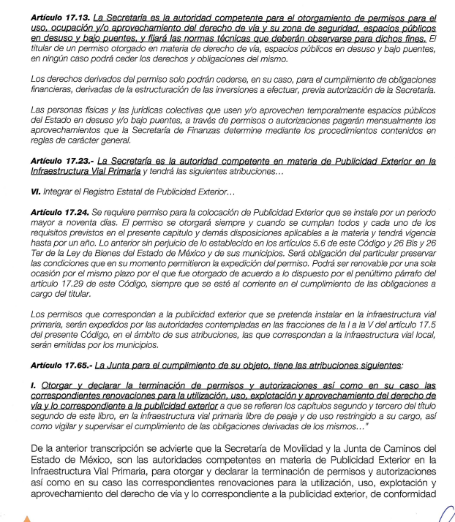

En mérito de lo anterior, es de vital importancia señalar que la facultad de orientación al particular para que formule su solicitud ante el Sujeto Obligado competente es potestativa, sin embargo, en el caso particular, se advierte que la Secretaría de Finanzas en su respuesta manifiesta una orientación parcialmente completa pues señala que son competentes, la Junta Local de Caminos y el Sistema de Aeropuertos, Autopistas y Servicios Conexos y Auxiliares del Estado de México, no obstante, esta facultad se ve complementada en informe justificado, toda vez que el Sujeto Obligado refiere que la Secretaría de Movilidad es competente para conocer de este requerimiento de información, por lo tanto, se colige que la incompetencia subsiste en todo momento, empero, la orientación se complementó con posterioridad pues como se apuntó debidamente en líneas anteriores, no es competencia de esta Secretaría de Finanzas el generar, poseer y/o administrar la información requerida.

Es por lo expuesto con antelación que se colige que el Sujeto Obligado no sólo declinó su competencia dentro del plazo establecido por la Ley para tal efecto, sino que, además, orientó al Solicitante para que este presentara su solicitud de información ante los Sujetos Obligados correspondientes. En ese sentido, ordenar al Comité de Transparencia del Sujeto Obligado que sesione para que emita un acuerdo en el que confirme la declaratoria de incompetencia para garantizar el derecho de la parte Recurrente dilata los plazos del procedimiento, genera una carga adicional al Sujeto Obligado, y ello no modifica el hecho de que la parte Recurrente no obtendrá la información que es de su interés por esta vía, en virtud de que el Sujeto Obligado no cuenta con competencia para atender los requerimientos señalados por el particular, por ende no se encuentra constreñido a entregar la información requerida ante la falta de atribuciones para generar, poseer o administrar lo solicitado.

Por ello, instruir al Comité de Transparencia para que sesione y emita una resolución en la que se confirme una notoria incompetencia que ya fue declarada y analizada por este Organismo Garante, se aparta de los principios de sencillez y rapidez establecidos por la Ley de Transparencia y Acceso a la Información Pública del Estado de México y Municipios, en sus artículos 2, fracciones II y III, 21 y 150.

En ese orden de ideas, se determina que los agravios hechos valer por el Recurrente devienen INFUNDADOS y, por lo tanto, resulta procedente CONFIRMAR la respuesta emitida por el Sujeto Obligado, en términos de la fracción II del artículo 186 de la Ley de Transparencia y Acceso a la Información Pública del Estado de México y Municipios, sin embargo, no pasa por alto mencionar que, se dejan a salvo los derechos del Particular para que este presente su solicitud de información ante el o los sujetos obligados competentes.
Así, con fundamento en lo prescrito en los artículos 5 párrafos trigésimo, trigésimo primero y trigésimo segundo fracciones IV y V de la Constitución Política del Estado Libre y Soberano de México; 2, fracción II; 29, 36 fracciones I y II; 176, 178, 181, 185, fracción I, 186 y 188 de la Ley de Transparencia y Acceso a la Información Pública del Estado de México y Municipios, este Pleno:
R E S U E L V E:

Primero. Resultan infundados los motivos de inconformidad aducidos por el Recurrente en el recurso de revisión 15819/INFOEM/IP/RR/2022; por lo que, en términos de los argumentos señalados en el Considerando Cuarto, se CONFIRMA la respuesta emitida por el Sujeto Obligado.

Segundo. Notifíquese, vía SAIMEX, al Titular de la Unidad de Transparencia del Sujeto Obligado, la presente resolución para su conocimiento.

Tercero. Notifíquese, al Recurrente la presente resolución vía SAIMEX, así como que de conformidad con lo establecido en el artículo 196 de la Ley de Transparencia y Acceso a la Información Pública del Estado de México y Municipios podrá impugnarla vía Juicio de Amparo en los términos de las leyes aplicables.
ASÍ LO RESUELVE, POR UNANIMIDAD DE VOTOS, EL PLENO DEL INSTITUTO DE TRANSPARENCIA, ACCESO A LA INFORMACIÓN PÚBLICA Y PROTECCIÓN DE DATOS PERSONALES DEL ESTADO DE MÉXICO Y MUNICIPIOS, CONFORMADO POR LOS COMISIONADOS JOSÉ MARTÍNEZ VILCHIS; MARÍA DEL ROSARIO MEJÍA AYALA, SHARON CRISTINA MORALES MARTÍNEZ, LUIS GUSTAVO PARRA NORIEGA Y GUADALUPE RAMÍREZ PEÑA; EN LA DÉCIMA SEGUNDA SESIÓN ORDINARIA CELEBRADA EL VEINTINUEVE DE MARZO DEL DOS MIL VEINTITRÉS, ANTE EL SECRETARIO TÉCNICO DEL PLENO, ALEXIS TAPIA RAMÍREZ.

